糖尿病の治療を中断されていませんか

様 （被保険者番号 ）
この通知は、診療報酬明細書（レセプト）を基に、糖尿病の受診を中断されていると思われる方にお知らせしています。

治療を再開することをお勧めします

糖尿病は、自覚症状が出にくく進行していきます。放置しておくと、重大な合併症を併発し、全身の血管や臓器に次々と障害が生じる怖い病気です。
糖尿病は、ひとたび発病すると治癒することはありません。放置すると、「腎症」「神経障害」「網膜症」などの合併症を引き起こし、「人工透析」や「足の切断」、「失明」など、今の生活が維持できなくなり、深刻な事態を招きます。
さらには、脳卒中や虚血性心疾患などの発病・進行を促進することも知られています。
（※医師の指示により「治療の必要がない」「経過観察中」の方は、ご容赦ください。）

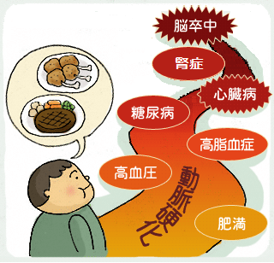
気づかぬうちに進行･･･糖尿病３大合併症

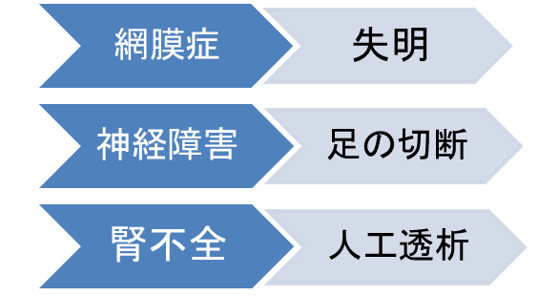

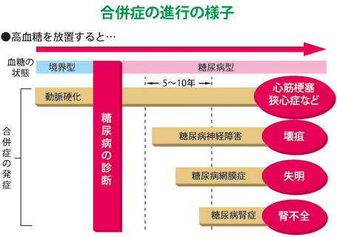
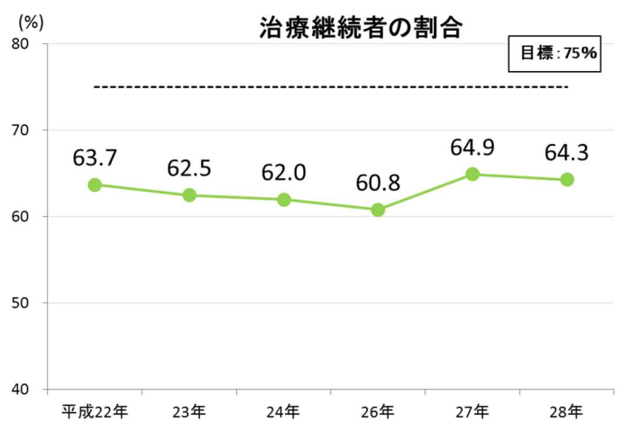

症状がないために
治療を中断する方が多くみられます。


医師の指示に従って、
定期的な受診や治療を
しましょう。

糖尿病治療の目的
日常生活に支障をきたす合併症が発症・進行しないように、
血糖をコントロールすることが治療の目的です。
HbA1c（ヘモグロビン・エーワンシー）は、過去1～2か月の血糖の平均値を反映する
検査値です。
合併症は、高血糖が続くほど進行しやすくなります。血糖値をコントロールすることで、発症や進行を防ぐことができます。

ダメージを受けた
腎臓は元には戻り
ません。
ご存じですか？慢性腎臓病（CKD）と糖尿病の関係

慢性腎臓病（CKD）は、腎臓の働きが徐々に低下していくさまざまな
腎臓病の総称です。日本では、約1,330万人（成人の約８人に1人）
と推計されており、新たな国民病とも言われています。
発症には、高血圧、糖尿病などの生活習慣病が強く関係しています。
糖尿病性腎症は、糖尿病による高血糖状態が５～１０年以上の長期間
続いた方に発症しやすく、初期では、尿からわずかなタンパクが現れ、
腎機能の低下と共に尿中のタンパク量が増え、最終的に腎不全になります。
進行は、段階的に進むとは限りません。
腎症では、尿たんぱくが出ていないのに放っておくと突然悪くなる場合もあります。
医療機関に定期的受診し、腎機能の推移をみていくことが大切です。
検査の結果によっては、腎臓専門医・専門医療機関による治療が必要となってくる
場合があります。

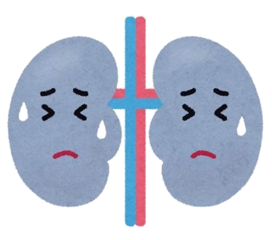

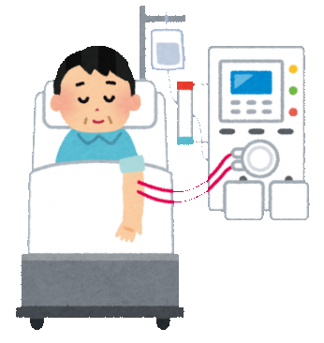


週３回程度（１回４～５時間）の通院
拘束時間も増え、日常生活への影響も大きくなります。
＜人工透析に係る医療費＞
1人月額約４０万円
出典：第19回透析医療費実態調査報告（日本透析医会）
人工透析による生活への大きな影響

人工透析とは？

腎機能が低下し、血液のろ過が充分に行えなくなった場合に、医療機器により、人工的に血液から老廃物等を取り除くのが人工透析です。
透析が必要となった方の原因疾患は、糖尿病性腎症が第１位（44％）となっています。

